ASSUNTO :. INDICO PARA QUE O DEPARTAMENTO COMPETENTE, REALIZE LIMPEZA NOS TERRENOS PÚBLICOS LOCALIZADOS NO JARDIM LINDA CHAIB.

DESPACHO:.

SALA DAS SESSÕES ____/____/_____

PRESIDENTE DA MESA

INDICAÇÃO Nº , DE 2017

SENHOR PRESIDENTE,
SENHORES VEREADORES,

INDICO ao Exmo. Senhor Prefeito Municipal, para que o departamento competente, realize limpeza nos terrenos públicos localizados no Jardim Linda Chaib.
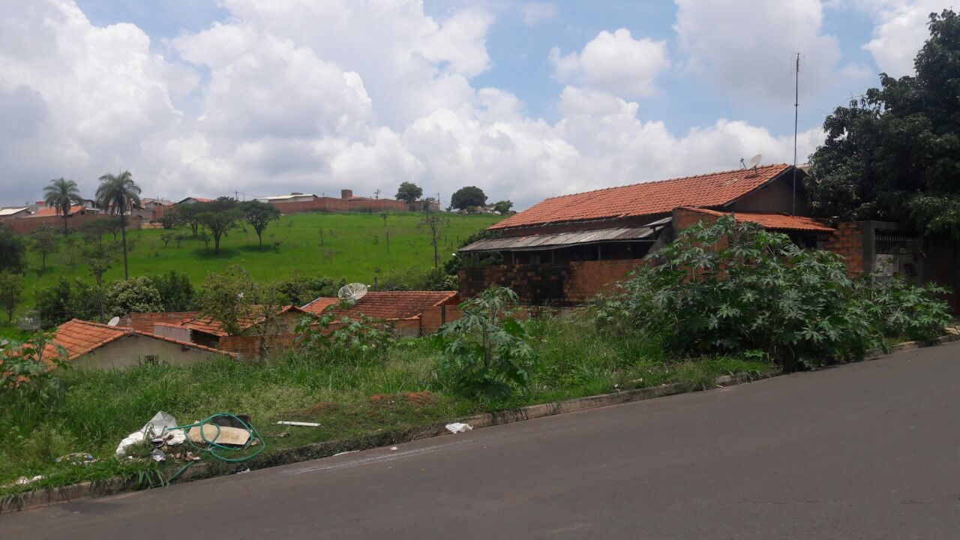

SALA DAS SESSÕES “VEREADOR SANTO RÓTOLLI”, aos 08 de dezembro de 2017

VEREADOR LUIS ROBERTO TAVARES

